**广东省造纸行业协会**

**关于召开广东省造纸行业协会第六届第三次理事会**

**（扩大）暨监事会会议的通知**

粤纸协[2016]33号

**各理事、监事及有关单位**：

为了总结分析2016年我省造纸行业的发展情况，探讨经济下行对造纸行业的影响、造纸行业转型升级新思路和新方向以及我国造纸工业的发展趋势，并对我会的各项工作进行审议，协会定于2016年11月29日-12月1日在佛山高明碧桂园凤凰酒店召开2016年广东省造纸行业协会年会，同期将于11月29日下午16：00-18:00召开第六届第三次理事会（扩大）暨监事会会议，请各理事、监事及有关单位派人参加。现将会议有关事项通知如下：

1. **会议时间地点**

1、报到时间：2016年11月29日13：00-16：00

2、会议时间：**2016年11月29日16：00-18：00**

3、会议地点：佛山高明碧桂园凤凰酒店（地址：佛山市高明区荷城街道三洲碧桂路188号）

**二、参会人员**：各理事、监事或代表及有关单位代表，协会秘书处工作人员和其他有关人员

**三、会议内容：**

1、审批新入会的会员及退会会员名单；

2、审批新增理事等单位；

3、审议“广东省造纸行业星级工会”评选活动并公布名单；

4、审议“广东省造纸行业协会优秀专业委员会”评选活动并公布名单；

5、审议“2016广东省造纸行业协会年会”流程；

6、审议成立“广东省造纸行业协会纸浆专业委员会”。

**四、会议回执**

|  |  |  |  |  |
| --- | --- | --- | --- | --- |
| 单位名称 |  | | | |
| 姓名 | 职务 | 手机 | 传真 | 邮箱 |
|  |  |  |  |  |
|  |  |  |  |  |

**请于2016年11月20日前将回执传真或电邮给秘书处。**

**五、联系方式**

联系人：陈竹、张翠梅、雷桦、吕永松

电 话：020-81360396； 传 真：020-81365179；

 邮 箱：[gdpaper.msc@163.com](mailto:gdpaper.msc@163.com)

**附：碧桂园凤凰酒店交通示意图**

广东省造纸行业协会

2016年10月18日

**附：碧桂园凤凰酒店交通示意图**

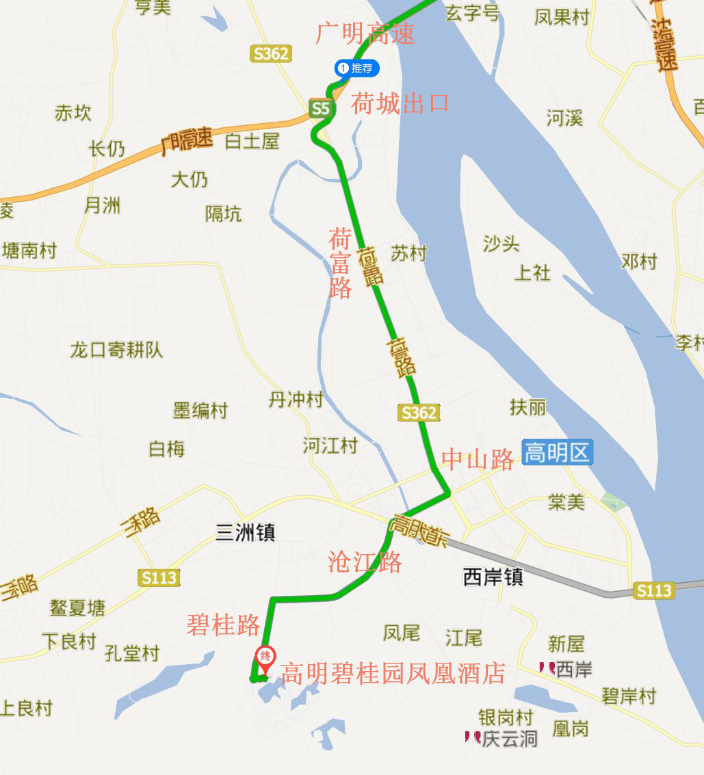

参考信息：

1、自驾车的可走广明高速（S5），至荷城出口驶出，走荷富路（约8公里），直行至中山路（约500米），右转至沧江路（约4公里），左转至碧桂路（约1.5公里）即到。

2、统一乘坐协会组织的大巴车，可于14：00-14：30到达广州国际服装展贸中心（地铁越秀公园C出口往前50米）一同坐车前往，请需要乘车的代表在回执中备注并留手机号码，以便发布乘车信息。